进口大众途锐内容破局，双效提升
广 告 主：进口大众
所属行业：汽车行业
执行时间：2022.05.27-06.13
参选类别：效果营销类
营销背景
1、行业背景：
途锐是大众品牌旗下豪华品类，途锐一代的车型曾一度超过BBA的口碑，近些年随着中国车市的诸多变化，包括整体行业环境、消费群体的年轻化、新能源入市竞争等因素，途锐的声量及品牌认可度进入到瓶颈期，新生代消费群体、以及商务人士更多的会转向宝马奔驰、特斯拉等等这种一眼彰显身份的车型，对于大众品牌50-70w价格的车型，越来越多人觉得性价比非常低，进口大众途锐经历20年的发展，从出道巅峰到如今光环褪去，背后是用户对于品牌力以及产品力认知度及认可度下降导致的主要结果。
2、营销困境：
面临品牌关注、内容声量、车型销量下滑三重压力，搜索指数、资讯指数均不及竞品，销量环比跌幅60%。
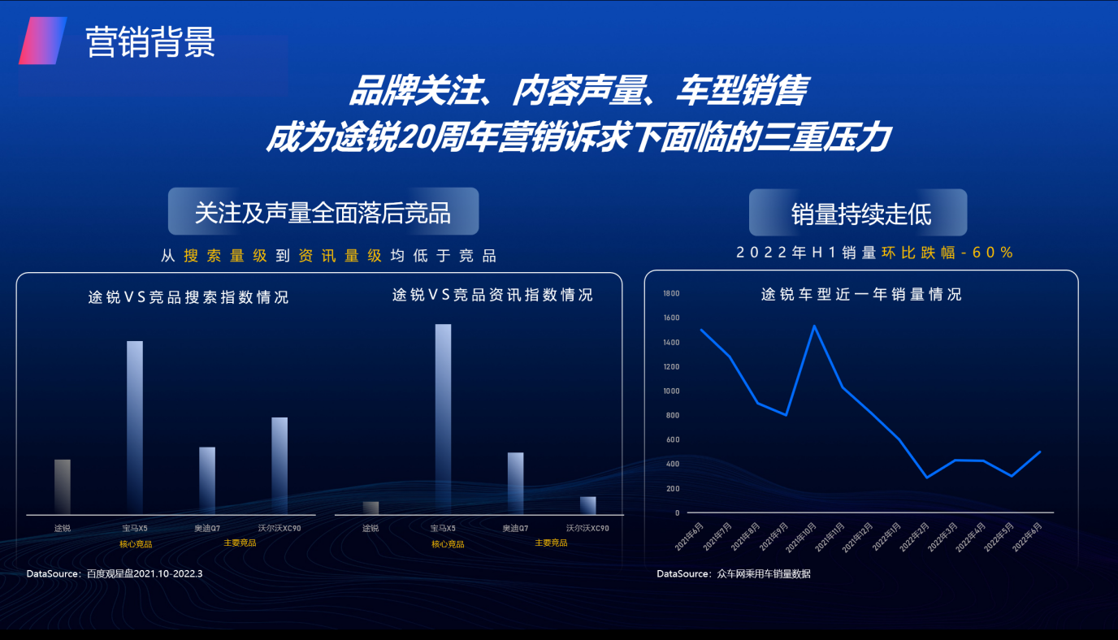
营销目标
- 激发关注增量：除核心受众群体外影响更广泛圈层关注，提升潜客的触达效率；
- 重塑品牌及产品力认知：借助内容手段建立途锐豪华SUV差异化认知区隔，多维角度内容产出狙击竞品；
- 提升留资效率：通过品效联合的资源形式，缩短用户转化路径，助力线索收集。
策略与创意
整合百度内容生态全链智能营销能力，搭载「星品效」效果产品，开启了途锐此次智效合力的内容营销新局面。
1、投放前：借助百度观星盘智能数据工具，从内容资产数据的角度出发，进行全维的数据洞察，为后续的合作策略以及内容定制角度给予充分指导；
2、投放中：借助技术能力，针对不同圈层的目标受众进行智能分发，同时在文章内容中通过绑定小程序，用户阅读内容时点击即可进行线索留资，实现潜客的提效转化；
3、投放后：围绕AIA模型方向（Awareness 用户触达、Intention 意图人群、Action 行动人群）进行最终投放效果度量。
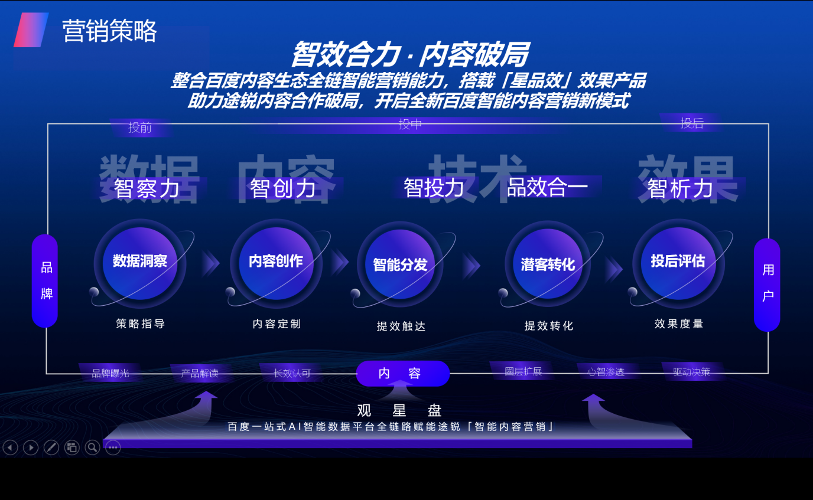
执行过程/媒体表现
1、投放前-数据洞察：充分利用观星盘数据模块，围绕途锐进行体系化数据评估，从内容影响力分析、内容情感分析、内容结构分析、内容人群画像分析四个角度入手，去评估途锐在百度平台中的声量现状、正负面舆情情况、百度平台中非商业化优质文章类别解析以及途锐关注人群画像。
投放前从数据分析层面针对内容合作形式、内容产出、内容投放、人群定向给予策略支持：
1）基于途锐车型调性及当前声量情况，推荐的合作形式更偏向于汽车kol的定制图文内容，希望借助行业大咖的影响力围绕正向口碑集中的车型性能、性价比等方向产出专业性强的高质量文章；
2）多车横评的相关内容互动量最高，因此后续的合作建议聚焦此方向针对竞品以本品优势的产品力进行定向内容产出；
3）在投放层面重点关注中青年男性、家庭增换购需求人群；因为增换购需求比较突出，同时关注车型对比摇摆人群；及重点兴趣偏好人群。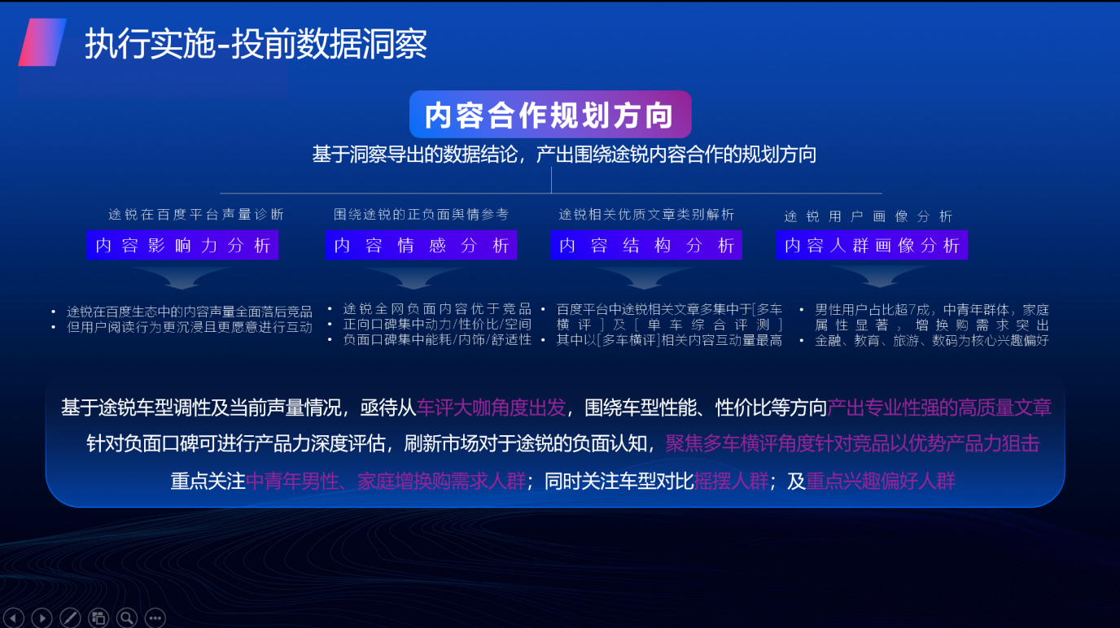
2、投放中-内容定制：全新途锐在配置层面全面压制宝马X5，以此为出发点延展定制图文内容；同时，精选4名车圈大咖+有驾官媒助力发声，以[多车横评]及[单车综合评测]形式产出5篇高质量图文内容。
3、投放中-内容智能分发：在内容分发的层面，将人群圈层进行了细分，对应不同圈层人群，匹配不同的内容分发建议。
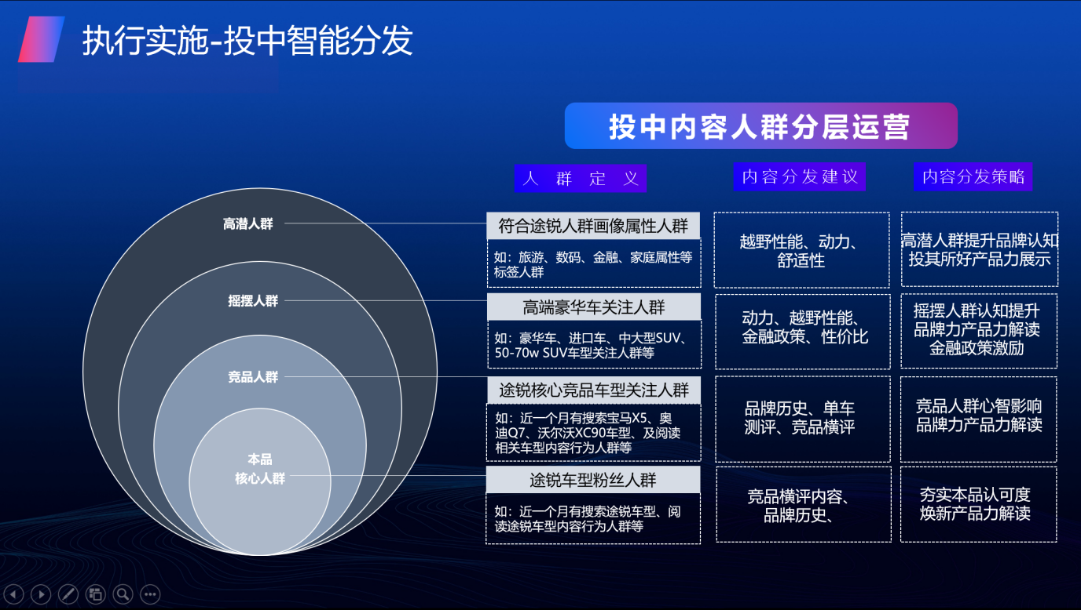
4、投放中-投中潜客转化：定制文章内容中通过小程序挂载的方式，用户在阅读中即可进行线索留资，有效打通从内容认知影响到内容促成转化的用户流转通路。
营销效果与市场反馈
1、Awareness 用户触达：文章整体曝光量1536w+，助力途锐资讯指数上涨12%；
2、Intention 意图人群：文章阅读量达47w+，文章从曝光到产生点击的转化率达3%，与行业均值水平持平；
3、Action 行动人群：此次内容合作获取的线索有效成本对比常规关键词广告下降58%。

